Razred: 3. | Predmet: GUM | Ura: | Datum: 18. 5. 2020 | Učitelj:
Sklop: GIBANJE IN SNOVI
Učna enota: Glasbena pravljica PETER IN VOLK

Cilji:
- Poslušajo glasbeno pravljico in pozorno sledijo njenim programskim likom.
- Prepoznavajo zvočno barvo in vlogo posameznih instrumentov v pravljici.
- Spoznajo nova instrumenta iz glasbene skupine pihal: oboa in fagot.

Učne metode: verbalno tekstualna – razlaga, razgovor, pripovedovanje, poslušanje, poročanje, grafično delo, branje, pisanje, opazovanje
demonstrativno ilustracijska – prikazovanje oz. demonstracija
eksperimentalna – eksperimentiranje
izkustveno učenje – igra, praktično delo

Učne oblike: frontalna, individualna, skupinska, delo v dvojicah

Učni pripomočki/sredstva: SDZ/41, U/41, priloga
GLASBENI POSNETKI:
glasbeni motivi nastopajočih v glasbeni pravljici
Sergej Prokofjev: Peter in volk

IZVEDBA UČNE URE

- Zgodba Peter in volk
Preberemo zgodbo (priloga).
Vodimo pogovor o vsebini, o nastopajočih (Peter, dedek, ptička, račka, muca, volk, lovci).
Povemo, da je skladatelj izbral za vsakega izmed nastopajočih svoj instrument.
- Učbenik, str. 41
Za vsakega nastopajočega predvajamo značilni glasbeni motiv:
Peter – godala
dedek – fagot
ptička – flavta
mačka – klarinet
račka – oboa
volk – rog
lovci – pavke
Spoznamo nova instrumenta iz družine pihal:
Fagot, ki igra nizke zvoke in ima cevasti podaljšek z ustnikom.
Oboa je podobna klarinetu, črne barve, le da nima ustnika, pač pa le tanek jeziček.
- SDZ, str. 41
Ob ponovnem poslušanju posnetka učenci povežejo junake iz pravljice s posameznimi instrumenti.

- Poslušanje celotne pravljice Peter in volk
Predvajamo posnetek glasbene pravljice.
Učenci poslušajo in doživljajo glasbeno pravljico.

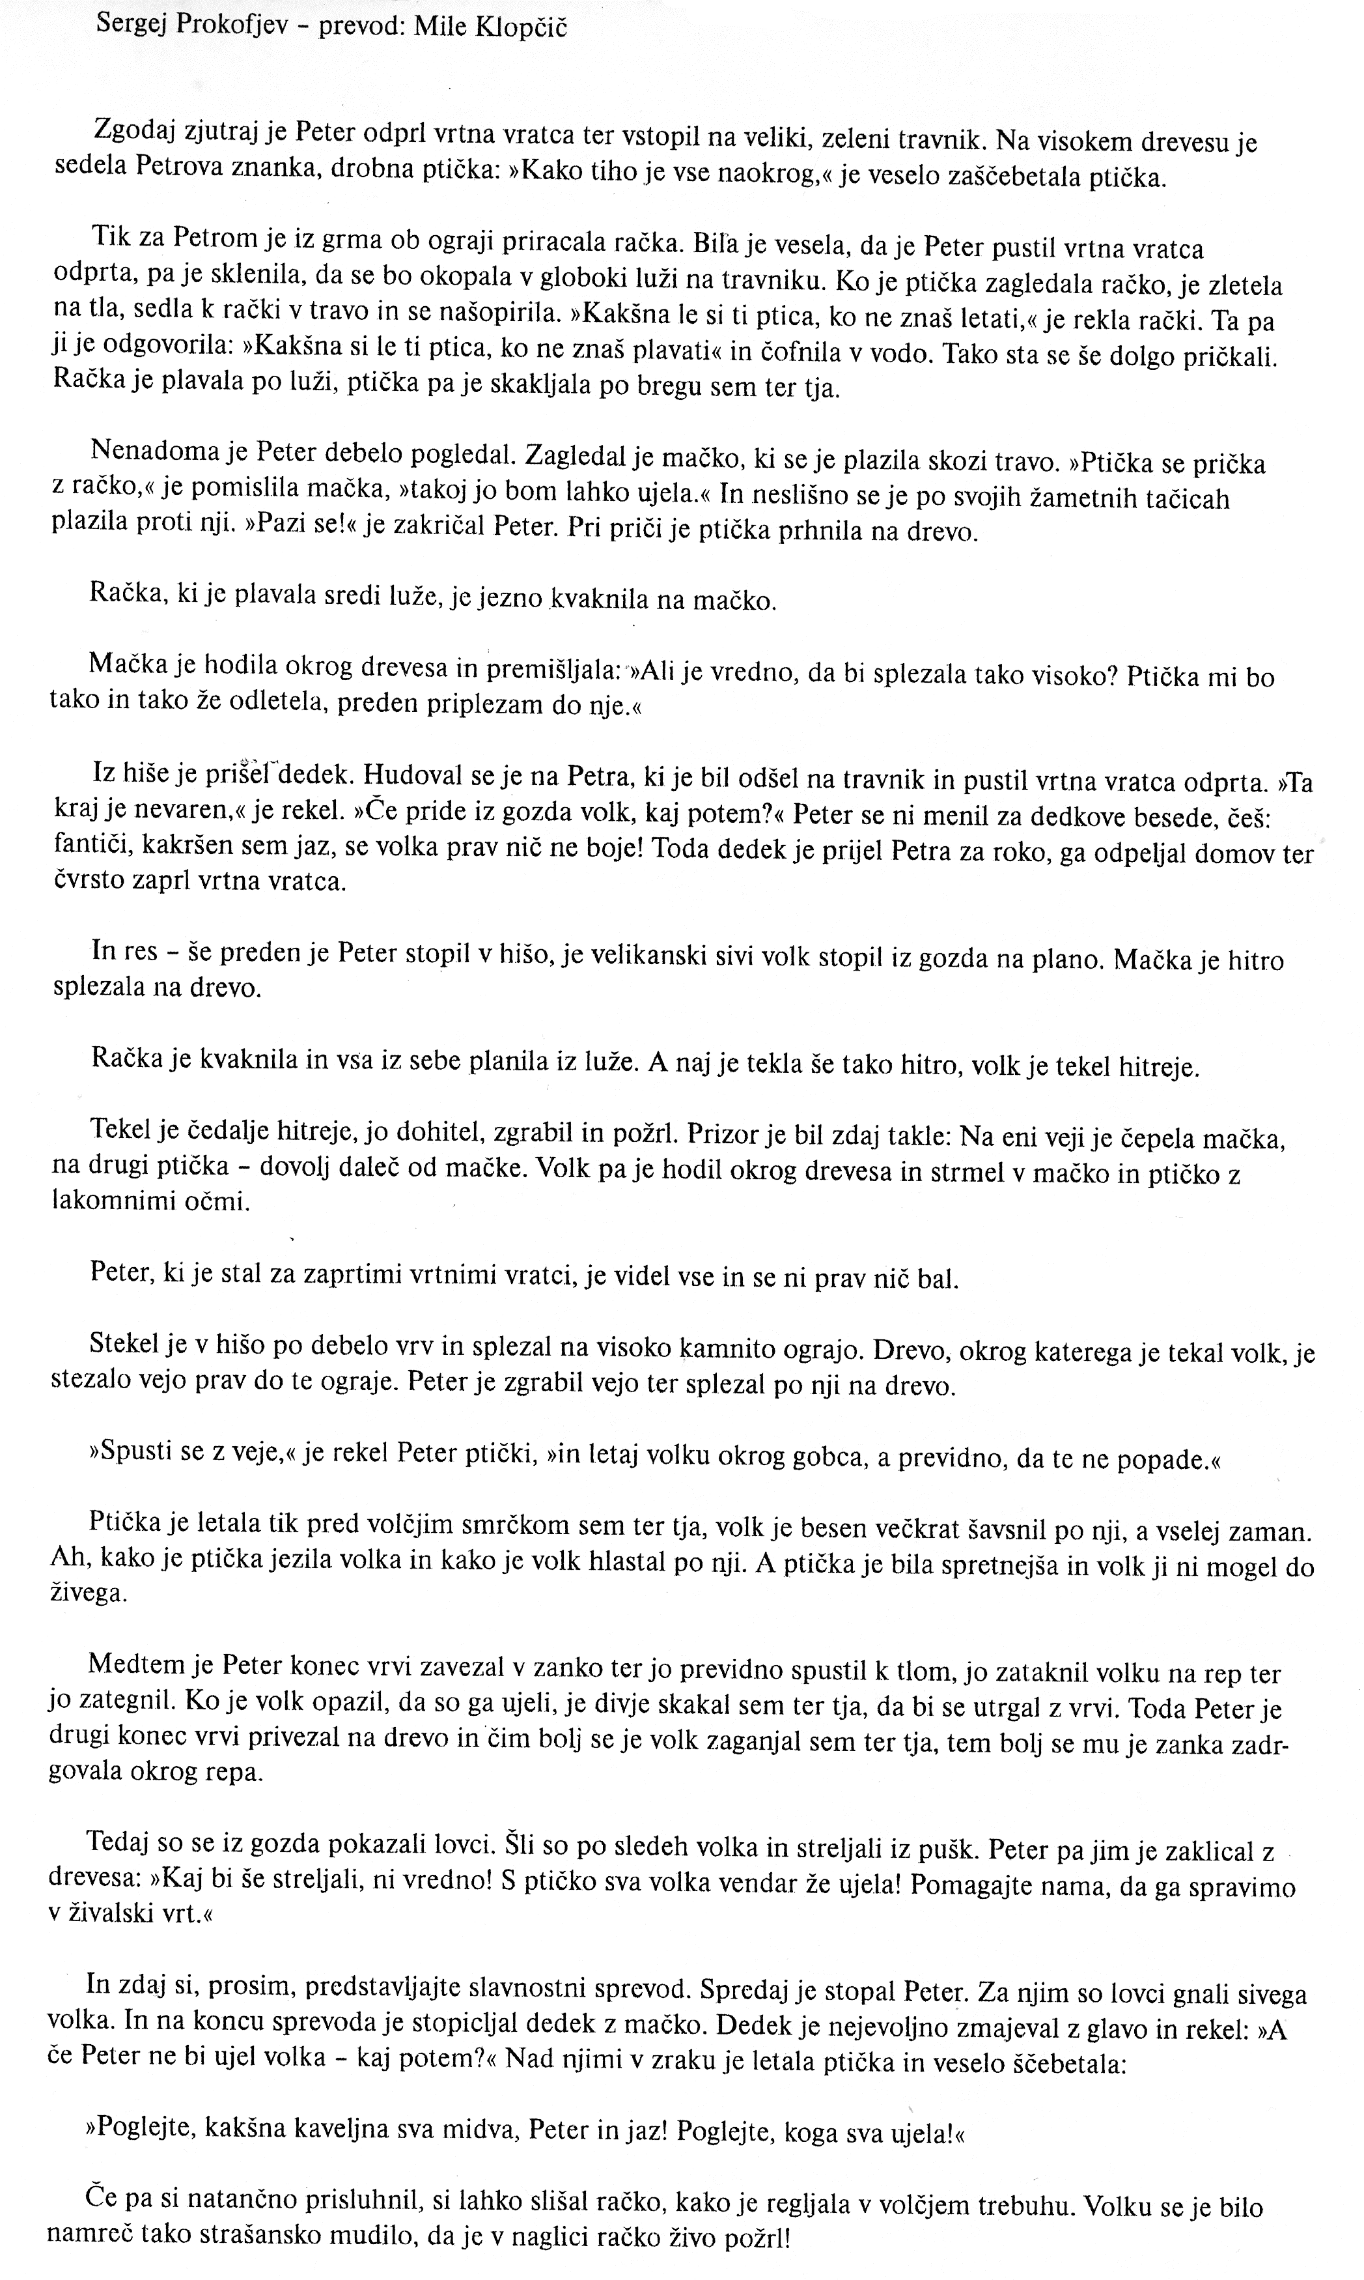

Vir: B. Oblak: Glasbena slikanica 3, priročnik za učitelja

